**Facultad de Ingeniería de Sistemas**  
 **Escuela Profesional de Ingeniería de Sistemas**



**ASIGNATURA:**

Formulación y Evaluación de Proyectos

**TÍTULO:**

Sistema Web para la Gestión de Practicas Pre-Profesionales

**DOCENTE:**

Ing. Wilder Marlo Rimarachin

**INTEGRANTES:**

Anahua Tuso, Giovanni

Quispe Fernández, Karol

Ramos Reategui, Emily

Saavedra Reategui, Ricardo

**CICLO:**

V

**Tarapoto, 23 de** **Junio del 2025**

**TABLA DE CONTENIDO**

1. Resumen Ejecutivo ....................................................................................... 3
2. Introducción .................................................................................................. 3
3. Análisis Financiero detallado ....................................................................... 3

3.1. Inversión inicial ..................................................................................... 4

3.2. Costos operativos anuales ...................................................................... 4

3.3. Beneficios Económicos Estimados ........................................................ 5

3.4. Indicadores Financieros ......................................................................... 6

1. Interpretación de Resultado .......................................................................... 6
2. Recomendaciones ......................................................................................... 7
3. Anexos .......................................................................................................... 8

**INFORME DE VIABILIDAD FINANCIERA DEL PROYECTO**

1. **RESUMEN EJECUTIVO**

El presente informe analiza la viabilidad financiera del proyecto "Sistema Web para la Gestión de Prácticas Preprofesionales", desarrollado por el equipo 4Kódika de la Escuela Profesional de Ingeniería de Sistemas, una solución tecnológica destinada a digitalizar y automatizar los procesos académicos y administrativos vinculados a las prácticas preprofesionales. Se evaluaron métricas clave como el ROI (29 %), el periodo de recuperación (3.44 años) y se estimaron beneficios anuales superiores a los costos operativos.

El análisis financiero, basado en métricas como ROI, periodo de recuperación y beneficios tangibles, demuestra que el proyecto es técnica y operativamente viable, y económicamente rentable. Se recomienda su implementación progresiva como una inversión estratégica sostenible.

1. **INTRODUCCIÓN**

El sistema propuesto surge de la necesidad de modernizar los procesos manuales asociados a la gestión de prácticas preprofesionales, los cuales resultan ineficientes, propensos a errores y carentes de trazabilidad. A través de una arquitectura basada en microservicios y el uso de tecnologías como Java, Angular y Docker, el sistema permite gestionar de manera centralizada y segura los registros, postulaciones, convenios y evidencias requeridas durante las prácticas.

Este análisis tiene como objetivo demostrar su viabilidad económica a través de indicadores financieros clásicos en TI como ROI, VAN y TIR, siguiendo las buenas prácticas de formulación de proyectos.

1. **Análisis Financiero Detallado**

Esta sección evalúa los aspectos económicos claves relacionados con la implementación, sostenibilidad y rentabilidad del sistema de prácticas preprofesionales desarrollado por el equipo 4Kódika. El análisis abarca los costos de inversión inicial, los costos operativos anuales, los beneficios económicos esperados, y el cálculo de indicadores financieros fundamentales para determinar su viabilidad económica.

**3.1 Inversión inicial**

El desarrollo del sistema implicó una inversión directa en recursos humanos, tecnológicos y logísticos necesarios para su planificación, construcción y puesta en marcha. A continuación, se detalla el presupuesto estimado:

**Tabla 1**

*Detalles de inversión inicial del proyecto*

|  |  |  |
| --- | --- | --- |
| Categoría | Actividades Principales | Costo Total (S/.) |
| Diseño y planificación | Análisis, alcance, EDT, planificación, Monday. | 1,008.00 |
| Desarrollo del sistema | Backend, frontend, microservicios, lógica del sistema | 4,420.00 |
| Configuración e infraestructura | Docker Compose, PostgreSQL, Config Server, Gateway, estructura de red local. | 660.00 |
| Aseguramiento de calidad | Pruebas con usuarios, retroalimentación, ajustes, documentación funcional y técnica. | 306.00 |
| Capacitación y coordinación | Talleres internos, sesiones de inducción, comunicación con stakeholders. | 288.00 |
| Implementación final | Configuración de roles, permisos, despliegue completo del sistema. | 580.00 |
| Subtotal |  | **7,450.00** |
| Reserva de Contingencia (10%) | Prevención de riesgos financieros | 745.00 |
| Reserva del Proyecto | Supervisión, gestión y control del proyecto | 409.75 |
| Total Inversión |  | **8,604.75** |

***Nota:*** La inversión inicial es realista para un sistema universitario interno. Utiliza tecnologías de código abierto y talento propio, lo cual permite mantener el costo bajo sin comprometer la calidad del producto.

**3.2 Costos operativos anuales**

Para garantizar el funcionamiento continuo del sistema y su escalabilidad, se proyectaron los siguientes costos operativos:

**Tabla 2**

*Detalles de los costos operativos.*

|  |  |  |
| --- | --- | --- |
| Concepto | Justificación | Monto (S/.) |
| Mantenimiento y soporte técnico | Corrección de errores, mejoras internas, soporte a usuarios clave | 2,500.00 |
| Mejoras y nuevas actualizaciones | Agregar módulos como notificaciones, reportes avanzados o integración con APIs, mejoras UX/UI, cambios por normativa. | 1,200.00 |
| Hosting cloud (Docker + PostgreSQL) | Suscripción a hosting Docker-compatible con PostgreSQL, tiempo de actividad garantizado. | 1,000.00 |
| Certificado SSL y dominio web | Seguridad y dominio web, SSL, correos institucionales. | 300.00 |
| Capacitación anual a nuevos administradores | Entrenamiento al personal que ingresa a coordinar prácticas cada año asi mismo a cada nuevo usuario. | 500.00 |
| Total Anual Estimado |  | **5,500.00** |

***Nota:*** Son costos bajos y sostenibles. La universidad puede cubrirlos fácilmente dentro de su presupuesto operativo, especialmente considerando los beneficios que genera el sistema.

**3.3 Beneficios Económicos Estimados**

Se estimaron los beneficios anuales económicos del sistema, en términos de ahorro, eficiencia y valor agregado institucional:

**Tabla 3**

*Detalles de beneficios económicos anuales.*

|  |  |  |
| --- | --- | --- |
| Concepto | Justificación | Beneficio Estimado (S/.) |
| Reducción de carga operativa en secretaría (30%) | Automatización de validaciones, informes, seguimiento y gestión de postulaciones | 3,000.00 |
| Optimización del tiempo de docentes y administrativos | Menos carga de revisión manual y coordinación | 2,500.00 |
| Disminución de errores y reprocesos administrativos | Trazabilidad completa en postulaciones y convenios | 1,000.00 |
| Mejora en la imagen institucional y confiabilidad | Mayor satisfacción de empresas y estudiantes; valor intangible institucional | 1,500.00 |
| Total de Beneficios Anuales |  | **8,000.00** |

***Nota:*** Los beneficios estimados reflejan ahorro, eficiencia operativa y mejora en la imagen institucional, justificando económicamente la implementación del sistema.

**3.4 Indicadores Financieros**

**a) ROI (Return on Investment):**

**Figura 1**

*Fórmula para el cálculo de ROI.*

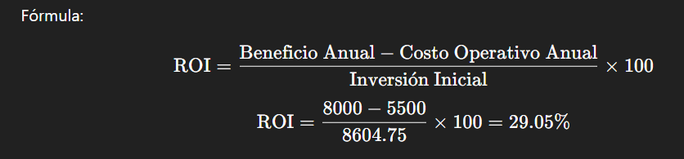

***Nota*:** Un ROI del 29 % indica que el sistema es económicamente rentable, ya que por cada sol invertido se genera una ganancia adicional del 29 %.

**b) Período de Recuperación:**

**Figura 2**

*Fórmula para el cálculo de PR.*

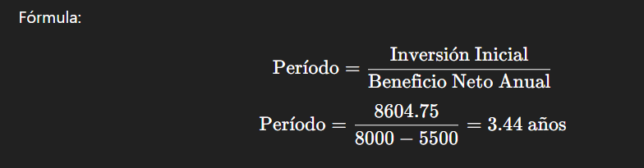

***Nota*:** El sistema se amortiza completamente en **menos de 4 años**, lo cual es favorable para proyectos institucionales con visión a mediano plazo.

1. **INTERPRETACIÓN DE RESULTADOS**

La evaluación financiera del sistema demuestra que se trata de una inversión sostenible y estratégica. Se aplicaron métricas financieras clave que permiten analizar la rentabilidad y la eficiencia del proyecto a lo largo del tiempo. Estas métricas, provenientes de la ingeniería económica y utilizadas ampliamente en la formulación y evaluación de proyectos de tecnologías de información, incluyen el ROI (Retorno sobre la Inversión), VAN (Valor Actual Neto), TIR (Tasa Interna de Retorno) y PR (Periodo de Recuperación). A continuación, se presentan los resultados:

1. **ROI (29.05%):** Nacido del análisis del flujo de beneficios netos anuales respecto a la inversión inicial. Indica que por cada sol invertido se obtiene una rentabilidad adicional de 29.05 %, lo que valida la eficiencia del proyecto dado que es mayor al 20% requerido.
2. **VAN (S/ 872.25):** Se calculó descontando los beneficios netos proyectados a una tasa del 10 % durante un horizonte de cinco años. Un VAN positivo implica que el proyecto no solo recupera su inversión, sino que genera valor adicional en términos monetarios presentes.
3. **TIR (13.17%):** Corresponde a la tasa de interés que iguala el VAN a cero. Al ser superior al 10 % (tasa de descuento aplicada), demuestra que el sistema es financieramente viable y preferible frente a otras alternativas con menor rendimiento.
4. **PR (3.44 años):** Determinado como el tiempo necesario para que los beneficios netos acumulados igualen la inversión inicial. Al ser menor a 4 años, es considerado razonable en proyectos de innovación tecnológica.

En conjunto, estos indicadores respaldan la implementación del sistema, ya que la inversión se recupera en el mediano plazo, genera rentabilidad adicional y crea valor institucional sostenido a través de la eficiencia operativa, mejora en la trazabilidad y fortalecimiento de la imagen universitaria.

1. **RECOMENDACIONES**

Las recomendaciones se basan en los resultados del análisis técnico, económico y operativo del sistema web para la gestión de prácticas preprofesionales. A continuación, se detallan por bloques:

1. **Implementación gradual del sistema**

Se recomienda iniciar el despliegue del sistema por etapas, comenzando con los módulos fundamentales como el registro de empresas, publicación de ofertas y postulaciones de estudiantes. Una vez estabilizadas estas funciones, se podrán incorporar módulos adicionales como la validación de evidencias, generación automatizada de prácticas y emisión de reportes académicos.

1. **Fortalecer el soporte técnico institucional**

Es fundamental establecer un equipo técnico de apoyo capacitado en el manejo de microservicios, configuración de contenedores Docker y administración de bases de datos PostgreSQL y MySQL. Este equipo deberá brindar asistencia durante los primeros ciclos de uso para garantizar la estabilidad operativa del sistema.

1. **Capacitación segmentada por tipo de usuario**

Para garantizar una adecuada adopción del sistema, se recomienda elaborar manuales y guías visuales diferenciadas por tipo de usuario (estudiante y admin). Además, se deben realizar sesiones de capacitación prácticas antes y durante los primeros ciclos de uso.

1. **Asegurar seguridad y respaldo de información**

Dado que el sistema maneja datos personales y evidencia académica, es necesario implementar protocolos robustos de autenticación mediante JWT, realizar respaldos automáticos periódicos, mantener certificados SSL actualizados y registrar logs de actividad para garantizar la trazabilidad de acciones.

1. **Monitoreo y mejora continua**

Se sugiere realizar seguimientos regulares sobre el uso del sistema, mediante encuestas, métricas operativas y reuniones de retroalimentación con los usuarios clave. Esta información permitirá aplicar mejoras continuas y adaptar el sistema a las necesidades reales de los involucrados.

1. **Proyectar la escalabilidad institucional**

Considerando la arquitectura modular del sistema y los beneficios demostrados en la Escuela Profesional de Ingeniería de Sistemas, se recomienda evaluar su implementación futura en otras facultades. Esto permitiría ampliar el impacto institucional y optimizar el retorno de inversión.

1. **Anexos**

**Tabla 1**

*Detalles de inversión inicial del proyecto*

|  |  |  |
| --- | --- | --- |
| Categoría | Actividades Principales | Costo Total (S/.) |
| Diseño y planificación | Análisis, alcance, EDT, planificación, Monday. | 1,008.00 |
| Desarrollo del sistema | Backend, frontend, microservicios, lógica del sistema | 4,420.00 |
| Configuración e infraestructura | Docker Compose, PostgreSQL, Config Server, Gateway, estructura de red local. | 660.00 |
| Aseguramiento de calidad | Pruebas con usuarios, retroalimentación, ajustes, documentación funcional y técnica. | 306.00 |
| Capacitación y coordinación | Talleres internos, sesiones de inducción, comunicación con stakeholders. | 288.00 |
| Implementación final | Configuración de roles, permisos, despliegue completo del sistema. | 580.00 |
| Subtotal |  | **7,450.00** |
| Reserva de Contingencia (10%) | Prevención de riesgos financieros | 745.00 |
| Reserva del Proyecto | Supervisión, gestión y control del proyecto | 409.75 |
| Total Inversión |  | **8,604.75** |

**Tabla 2**

*Detalles de los costos operativos.*

|  |  |  |
| --- | --- | --- |
| Concepto | Justificación | Monto (S/.) |
| Mantenimiento y soporte técnico | Corrección de errores, mejoras internas, soporte a usuarios clave | 2,500.00 |
| Mejoras y nuevas actualizaciones | Agregar módulos como notificaciones, reportes avanzados o integración con APIs, mejoras UX/UI, cambios por normativa. | 1,200.00 |
| Hosting cloud (Docker + PostgreSQL) | Suscripción a hosting Docker-compatible con PostgreSQL, tiempo de actividad garantizado. | 1,000.00 |
| Certificado SSL y dominio web | Seguridad y dominio web, SSL, correos institucionales. | 300.00 |
| Capacitación anual a nuevos administradores | Entrenamiento al personal que ingresa a coordinar prácticas cada año asi mismo a cada nuevo usuario. | 500.00 |
| Total Anual Estimado |  | **5,500.00** |

**Tabla 3**

*Detalles de beneficios económicos anuales.*

|  |  |  |
| --- | --- | --- |
| Concepto | Justificación | Beneficio Estimado (S/.) |
| Reducción de carga operativa en secretaría (30%) | Automatización de validaciones, informes, seguimiento y gestión de postulaciones | 3,000.00 |
| Optimización del tiempo de docentes y administrativos | Menos carga de revisión manual y coordinación | 2,500.00 |
| Disminución de errores y reprocesos administrativos | Trazabilidad completa en postulaciones y convenios | 1,000.00 |
| Mejora en la imagen institucional y confiabilidad | Mayor satisfacción de empresas y estudiantes; valor intangible institucional | 1,500.00 |
| Total de Beneficios Anuales |  | **8,000.00** |

**Figura 1**

*Fórmula para el cálculo de ROI.*



**Figura 2**

*Fórmula para el cálculo de PR.*

**Figura 3**

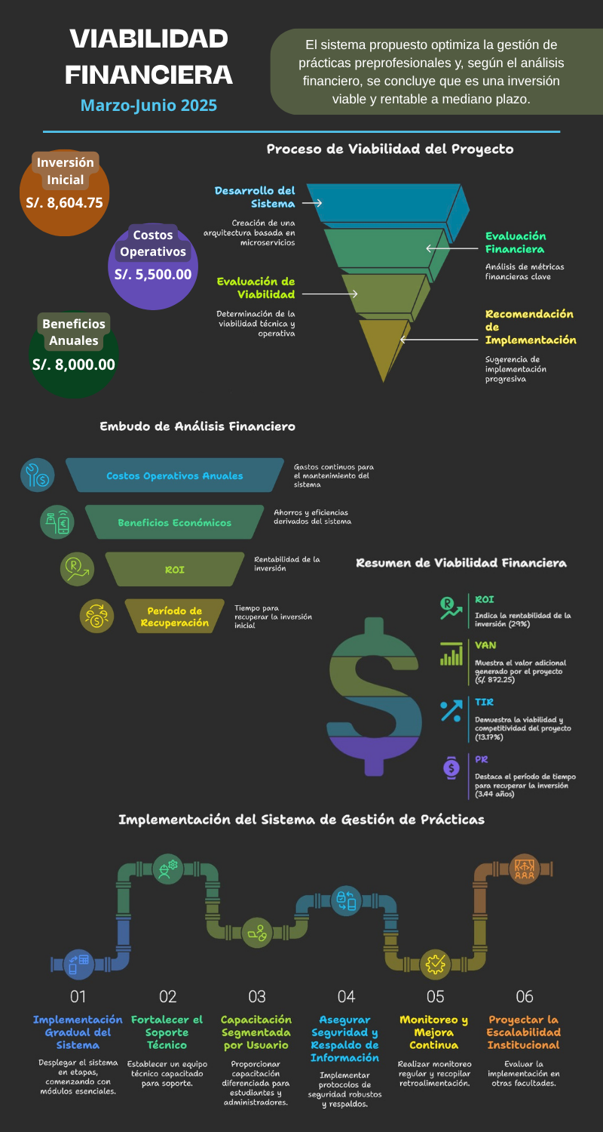*One page de la viabilidad financiera.*